ឧទាហរណ៍នៃការជ្រៀតជ្រែកពីបរទេសដែលជួបប្រទះដោយ សហគមន៍ជនជាតិភាគតិច

នេះគឺជាឧទាហរណ៍មួយចំនួននៃការជ្រៀតជ្រែកពីបរទេសដែលជួបប្រទះដោយសហគមន៍ជនជាតិភាគតិច។ ឧទាហរណ៍ទាំងនេះផ្អែកលើបទពិសោធន៍ដែលសហគមន៍ជនជាតិបានចែករំលែកជាមួយក្រសួងសម្រាប់សហគមន៍ជនជាតិ (Ministry for Ethnic Communities)។

នៅក្នុងឧទាហរណ៍ទាំងនេះ "រដ្ឋបរទេស" មានន័យថាប្រទេសណាមួយក្រៅអំពីប្រទេសនូវែលសេឡង់។ ពាក្យនេះត្រូវបានប្រើដើម្បីសំដៅទៅលើប្រទេសដែលនៅក្រៅប្រទេសនូវែលសេឡង់។

ឧទាហរណ៍ទី១

សមាជិកសហគមន៍តែងតែចង់ធ្វើដំណើរទៅកាន់ប្រទេសកំណើតរបស់ពួកគេ ដើម្បីជួបមិត្តភក្តិ និងក្រុមគ្រួសាររបស់ពួកគេ។   
សម្រាប់បញ្ហានេះ ពួកគេប្រហែលជាត្រូវប្រើសេវាកុងស៊ុល។ សេវាកម្មទាំងនេះត្រូវបានផ្តល់ដោយស្ថានទូត ឬស្ថាន  
កុងស៊ុលរបស់ប្រទេសមួយជូនដល់ពលរដ្ឋរបស់ខ្លួនដែលរស់នៅបរទេស ហើយដែលរួមមានការចេញលិខិតឆ្លងដែន ទិដ្ឋាការ ឯកសារធ្វើដំណើរ និងដោះស្រាយបញ្ហាផ្លូវច្បាប់ផ្សេងទៀត។

សមាជិកនៃសហគមន៍ជនជាតិភាគតិចនៅប្រទេសនូវែលសេឡង់ត្រូវបានប្រាប់ដោយបុគ្គលិកកុងស៊ុលថាពួកគេនឹងមិន  
ទទួលបានការបន្តលិខិតឆ្លងដែន ឬទិដ្ឋាការទេ ប្រសិនបើពួកគេចូលរួមភ្ជាប់ជាមួយក្រុម ឬមនុស្សនៅក្នុងប្រទេស  
នូវែលសេឡង់ដែលរិះគន់រដ្ឋបរទេសនោះ។ នេះធ្វើឱ្យសហគមន៍មានអារម្មណ៍ថាមិនអាចបញ្ចេញទស្សនៈរបស់ពួកគេ និយាយជាមួយមនុស្សជាក់លាក់ខ្លះ តវ៉ា ឬចូលរួមជាក្រុម។ ការរឹតបន្តឹងទាំងនេះធ្វើឱ្យសហគមន៍នៅនូវែលសេឡង់  
មានអារម្មណ៍ថាជាប់គាំង និងបានគ្រប់គ្រងដោយរដ្ឋបរទេស។ នៅពេលដែលមនុស្សមិនអាចធ្វើដំណើរទៅជួបគ្រួសារ និង  
មិត្តភក្តិរបស់ពួកគេ នេះមានផលប៉ះពាល់យ៉ាងខ្លាំងដល់គ្រួសារ និងសុខុមាលភាពរបស់ពួកគេ។

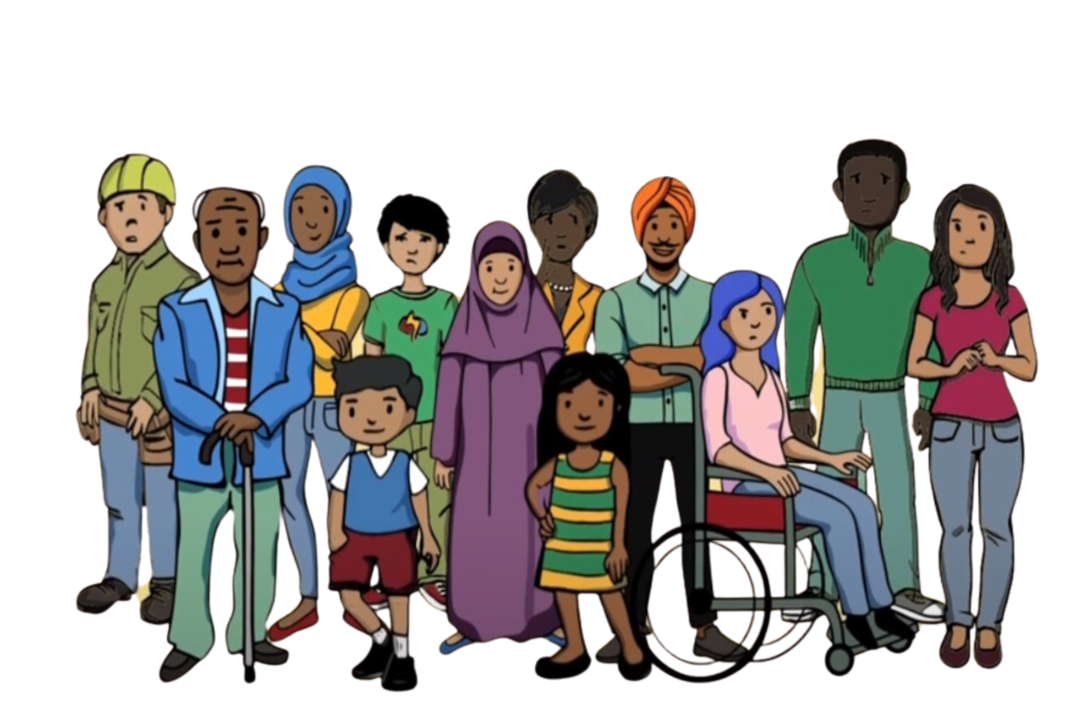

ឧទាហរណ៍ទី២

នៅក្នុងសហគមន៍មួយ កន្លែងសំរាប់គោរពបូជាត្រូវបានកំណត់គោលដៅដោយការជ្រៀតជ្រែកពីបរទេស។ សមាជិកថ្មីម្នាក់  
ដែលហាក់ដូចជាអ្នកគោរពសាសនាដ៏ខ្លាំងខ្លា បានចូលរួមយ៉ាងខ្លាំងក្នុងសកម្មភាពសាសនារបស់សហគមន៍។ ពួកគេចាប់ ផ្តើមនិយាយច្រើនអំពីនយោបាយ ហើយប្រាប់ប្រជាជនឱ្យគាំទ្ររដ្ឋាភិបាលប្រទេសដើមរបស់ពួកគេ។ ពួកគេចង់ឱ្យមានការ  
ទេសនាដែលនិយាយអំពីនយោបាយ។ សមាជិកថ្មីនោះក៏បានព្យាយាមបញ្ឈប់មនុស្សមិនឲ្យរិះគន់រដ្ឋបរទេសដែរ។ ពួកគេត្រូវបានរដ្ឋបរទេសស្នើឲ្យធ្វើកិច្ចការទាំងអស់នេះ។

សមាជិកសហគមន៍ដែលបានរិះគន់រដ្ឋបរទេស នៅពេលដែលសមាជិកថ្មីមានវត្តមាននោះ បានទទួលការគំរាមកំហែង  
អនាមិកតាមរយៈសារជាអក្សរ និងប្រព័ន្ធផ្សព្វផ្សាយសង្គម។ ហេតុការណ៍នេះមិនបានកើតឡើងមុនពេលសមាជិកថ្មីមកដល់  
នោះទេ។ សហគមន៍សង្ស័យថាសមាជិកថ្មីកំពុងរាយការណ៍ត្រឡប់ទៅរដ្ឋបរទេសវិញ។ ពួកគេមើលឃើញថាបញ្ហាទាំងនេះ  
ចាប់ផ្តើមកើតឡើងបន្ទាប់ពីសមាជិកថ្មីនោះបានចូលរួម និងព្យាយាមធ្វើឱ្យប្រជាជនគាំទ្ររដ្ឋបរទេស។ ស្ថានភាពនេះបានធ្វើ  
ឲ្យមនុស្សមានអារម្មណ៍ថាមិនមានសុវត្ថិភាព និងមិនទុកចិត្តគ្នាទៅវិញទៅមក។ ស្ថានភាពនេះបានធ្វើឲ្យមានការពិបាក  
សម្រាប់សហគមន៍ក្នុងការជួបជុំគ្នា ហើយផ្តោតលើជំនឿរបស់ពួកគេនៅកន្លែងគោរពបូជានេះ។

ឧទាហរណ៍ទី៣

នៅក្នុងសហគមន៍មួយ មនុស្សបានកត់សម្គាល់អាកប្បកិរិយាគួរឱ្យសង្ស័យពីសមាជិកសហគមន៍របស់ពួកគេម្នាក់។ បុគ្គល  
នេះហាក់ដូចជាតែងតែសួរអំពីទស្សនៈនយោបាយ និងសកម្មភាពរបស់មនុស្សផ្សេងទៀតនៅក្នុងសហគមន៍។ សហគមន៍  
បានរកឃើញថាបុគ្គលនេះត្រូវបានរដ្ឋបរទេសស្នើឱ្យរាយការណ៍ទៅស្ថានទូតរបស់ពួកគេនៅក្នុងប្រទេសនូវែលសេឡង់អំពី  
មនុស្សដែលរិះគន់រដ្ឋាភិបាលនៃប្រទេសដើមរបស់ពួកគេ។

សមាជិកសហគមន៍មួយចំនួនដែលបាននិយាយជាមួយបុគ្គលនេះ និងរិះគន់រដ្ឋបរទេសមានបញ្ហាដែលមិននឹកស្មានដល់ ដូច  
ជាបញ្ហាទិដ្ឋាការ និងការសាកសួរនៅអាកាសយានដ្ឋាននៅពេលពួកគេទៅដល់ប្រទេសដើមរបស់ពួកគេ។ នេះមិនធ្លាប់កើត  
ឡើងចំពោះពួកគេពីមុនមកទេ។ ពួកគេគិតថាបញ្ហាទាំងនេះបានកើតឡើងដោយសារតែការសន្ទនារបស់ពួកគេជាមួយ  
សមាជិកសហគមន៍នោះ ត្រូវបានរាយការណ៍ទៅស្ថានទូត។ នេះធ្វើឲ្យមនុស្សក្នុងសហគមន៍ភ័យខ្លាច និងមិនទុកចិត្តគ្នា ដូច្នេះហើយពួកគេឈប់បញ្ចេញមតិពិតទៅទៀត។

ឧទាហរណ៍ទី៤

សកម្មជនម្នាក់ដែលរិះគន់ប្រទេសដើមរបស់ពួកគេត្រូវបានអាជ្ញាធរធ្វើបាបពេលពួកគេត្រឡប់ទៅប្រទេសនោះ។ សហគមន៍  
នៅនូវែលសេឡង់បានឮអំពីរឿងនេះ ហើយមានការព្រួយបារម្ភយ៉ាងខ្លាំងអំពីអ្វីដែលកើតឡើងចំពោះអ្នកដែលពួកគេស្គាល់  
នោះ។

ប៉ុន្មានខែក្រោយមក នៅប្រទេសនូវែលសេឡង់ សមាជិកសហគមន៍ម្នាក់បានទទួលសារគំរាមកំហែង ព្រមានពួកគេឱ្យប្រុង  
ប្រយ័ត្ន ប្រសិនបើពួកគេធ្វើដំណើរទៅក្រៅប្រទេស។ ពួកគេបាននិយាយលើកឡើង អំពីការព្រួយបារម្ភអំពីសិទ្ធិមនុស្សនៅ  
ក្នុងប្រទេសកំណើតរបស់ពួកគេ កាលដែលពួកគេកំពុងនៅប្រទេសនូវែលសេឡង់។ ឥឡូវនេះ ពួកគេព្រួយបារម្ភយ៉ាងខ្លាំង  
អំពីការទៅលេងគ្រួសាររបស់ពួកគេ និងឈប់សំរាកនៅក្នុងប្រទេសណាដែលអាចនឹងចាត់វិធានការតាមដីកាចាប់ខ្លួនពី រដ្ឋាភិបាលនៃប្រទេសដើមរបស់ពួកគេ។

មន្ត្រីរដ្ឋាភិបាលមកពីប្រទេសដើមរបស់ពួកគេបានទៅសួរសុខទុក្ខគ្រួសាររបស់ពួកគេនៅក្នុងប្រទេសនោះ ហើយឥឡូវនេះ  
ក្រុមគ្រួសាររបស់ពួកគេបានស្នើសុំឱ្យពួកគេឈប់និយាយអំពីសិទ្ធិមនុស្សនៅក្នុងប្រទេសនូវែលសេឡង់។ សម្ពាធនេះបានធ្វើ  
ឲ្យសមាជិកសហគមន៍ឈប់ទាក់ទងជាមួយគ្រួសារពួកគេ ដោយសារពួកគេបារម្ភពីសុវត្ថិភាពគ្រួសារពួកគេ។ ពួកគេក៏ព្រួយ  
បារម្ភអំពីសុវត្ថិភាពផ្ទាល់ខ្លួន និងសេរីភាពនៃការនិយាយនៅក្នុងប្រទេសនូវែលសេឡង់ផងដែរ។

ឧទាហរណ៍ទី៥

សមាជិកសហគមន៍ដែលតែងតែរិះគន់រដ្ឋបរទេសជាសាធារណៈនៅលើប្រព័ន្ធផ្សព្វផ្សាយសង្គមបានជួបប្រទះការជ្រៀតជ្រែកពី  
បរទេស។ ព័ត៌មានផ្ទាល់ខ្លួនរបស់ពួកគេដូចជាអាសយដ្ឋាន លេខទូរស័ព្ទ និងអ៊ីមែលរបស់ពួកគេត្រូវបានបង្ហោះតាម អ៊ីនធឺណិត នេះហៅថា doxing (ដំណើរការនៃការស្វែងរក និងបោះពុម្ពផ្សាយឯកជន ឬកំណត់អត្តសញ្ញាណព័ត៌មានអំពីបុគ្គលជាក់លាក់ណាមួយនៅលើអ៊ីនធឺណិត ដែលជាធម្មតាមានចេតនាព្យាបាទ)។ មនុស្សដែលធ្វើការផ្សាយព័ត៌មានផ្ទាល់ខ្លួននោះ (doxing) ត្រូវរដ្ឋបរទេសស្នើឱ្យធ្វើបែបនេះ ។ សមាជិកសហគមន៍បានទទួលការហៅទូរស័ព្ទ និងសារគំរាមកំហែង។ គណនីបណ្ដាញសង្គមរបស់ពួកគេក៏ទទួលបានការបញ្ចេញមតិមិនសមរម្យជាច្រើនផងដែរ។ សមាជិកសហគមន៍មានអារម្មណ៍ភ័យខ្លាច និងគ្មានសុវត្ថិភាព។

ក្រោយមកពួកគេបានរកឃើញថា ការផ្សាយព័ត៌មានផ្ទាល់ខ្លួន (doxing) ត្រូវបានធ្វើឡើងដោយប្រជាជនក្នុងប្រទេស  
នូវែលសេឡង់ ដែលកំពុងធ្វើការឱ្យរដ្ឋបរទេស។ សមាជិកសហគមន៍ត្រូវបានគេធ្វើការផ្សាយព័ត៌មានផ្ទាល់ខ្លួនដើម្បីបំភ័យ   
(was doxed to scare) ដើម្បីបន្លាចពួកគេ ហើយដើម្បីឲ្យពួកគេនឹងឈប់រិះគន់រដ្ឋបរទេសជាសាធារណៈនៅលើបណ្តាញសង្គម។ ពួកគេឈប់បញ្ចេញទស្សនៈរបស់ពួកគេនៅលើប្រព័ន្ធផ្សព្វផ្សាយសង្គម ហើយឈប់និយាយបញ្ចេញមតិដោយស្មោះត្រង់ទៀតផង។